СОВЕТ ДЕПУТАТОВ
муниципального округа
КОНЬКОВО

РЕШЕНИЕ

26.04.2022 4/3
______________№________________
О согласовании установки ограждающих устройств на придомовой территории многоквартирного дома по адресу: г. Москва, ул. Генерала Антонова, д. 5, корп. 2

В соответствии с пунктом 5 части 2 статьи 1 Закона города Москвы от 11 июля 2012 года № 39 «О наделении органов местного самоуправления муниципальных округов в городе Москве отдельными полномочиями города Москвы», постановлением Правительства Москвы от 2 июля 2013 года № 428-ПП «О порядке установки ограждений на придомовых территориях в городе Москве», рассмотрев обращение уполномоченных лиц (вх. от 11.04.2022 № 02-12-31/22)

Советом депутатов принято решение:

1. Согласовать установку двух ограждающих устройств (антивандальных сдвижных шлагбаумов с автоматическим приводом) на придомовой территории многоквартирного дома по адресу: г. Москва, ул. Генерала Антонова, дом 5, корпус 2 согласно проекту. (Приложение)
2. Направить настоящее решение в Департамент территориальных органов исполнительной власти города Москвы, в управу района Коньково города Москвы и лицу, уполномоченному на представление интересов собственников помещений в многоквартирном доме по вопросам, связанным с установкой ограждающего устройства и его демонтажем.
3. Опубликовать настоящее решение в бюллетене «Московский муниципальный вестник», разместить на сайте органов местного самоуправления муниципального округа Коньково www.konkovo-moscow.ru.
4. Контроль за исполнением настоящего решения возложить на главу муниципального округа Коньково Малахова С.В.

Глава муниципального округа Коньково С.В. Малахов

Приложение
к решению Совета Депутатов
муниципального округа
Коньково
от 26.04.2022 № 4/3

Проект размещения
двух ограждающих устройств (антивандальных сдвижных шлагбаумов с автоматическим приводом)
на придомовой территории многоквартирного дома по адресу:
г. Москва, ул. Генерала Антонова, дом 5, корп. 2
_____________________________________________

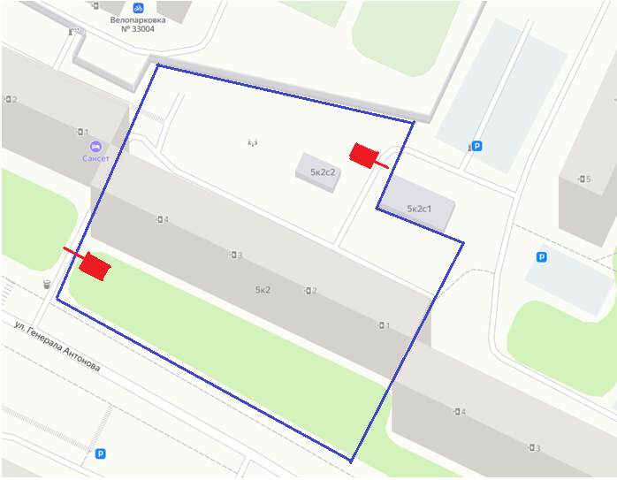

- Антивандальный сдвижной шлагбаум с автоматическим приводом
- Границы придомовой территории, согласно утвержденному проекту
межевания (Распоряжение ДГИ Москвы от 09.06.2015 г. №7616)

Внешний вид ограждающего устройства:

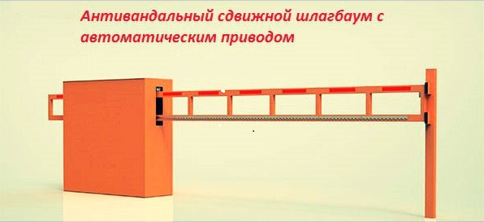

Тип: Автоматический электромеханический шлагбаум.
Размеры шлагбаума:
- длина стрелы шлагбаума – до 6,5 метров;
- ширина стрелы шлагбаума – 70 мм;
- высота стрелы шлагбаума – 300 мм;
- высота тумбы шлагбаума – 1000 мм;
- длина тумбы шлагбаума – 500 мм;
- ширина тумбы шлагбаума – 1000 мм;

